งานสืบสวนสถานีตำรวจภูธรแก่งกระจาน
รายงานผลการปฏิบัติราชการประจำ เดือนธันวาคม ๒๕๖๖
ข้อมูล ณ เดือน ธันวาคม 2566

เมื่อวันที่ 14 ธันวาคม 2566 พ.ต.ท.ไพฑูรย์ ไม้จันทร์ รอง ผกก.สส.สภ.แก่งกระจาน พร้อมกำลัง ชุดสืบสวน สภ.แก่งกระจาน ดำเนินการตามโครงการสืบสวนปราบปรามอาชญากรรมและยาเสพติด ได้มีการจับกุม นายมีชัยหรือนนท์ แสนสวัสดิ์ อายุ 37 ปี ที่อยู่บ้านเลขที่ 36/1 ม.4 ต.วังไคร้ อ.ท่ายาง จ.เพชรบุรี โดยกล่าวหาว่า “มียาเสพติดให้โทษประเภท 1 (เมทแอมเฟตามีนหรือยาบ้า) ไว้ในความครอบครอง โดยผิดกฎหมาย และเสพยาเสพติดให้โทษประเภท 1 (เมทแอมเฟตามีน) โดยผิดกฎหมาย” สถานที่จับกุมบริเวณหน้าบ้านเลขที่ 297 ม.2 ต.วังจันทร์ อ.แก่งกระจาน จ.เพชรบุรี ของกลาง ยาเสพติดให้โทษประเภทที่ ๑ (ยาบ้า) จำนวน 10 เม็ด
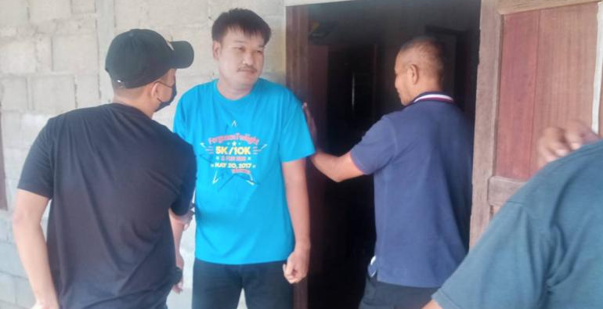

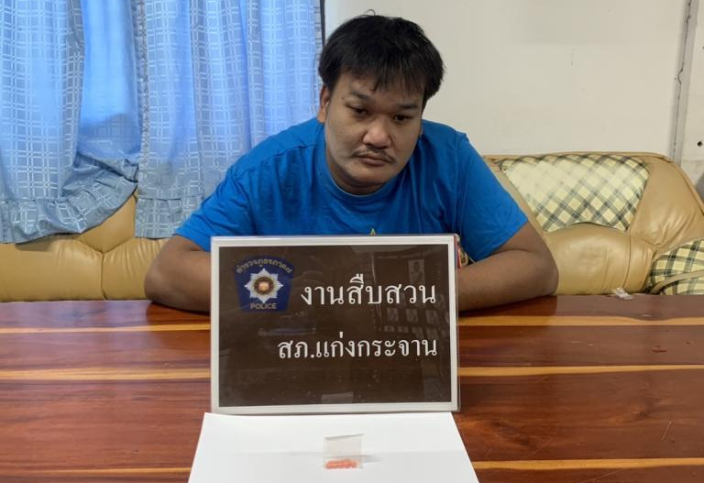

เมื่อวันที่ 19 ธันวาคม 2566 พ.ต.ท.ไพฑูรย์ ไม้จันทร์ รอง ผกก.สส.สภ.แก่งกระจาน พร้อมกำลัง ชุดสืบสวน สภ.แก่งกระจาน ดำเนินการตามโครงการสืบสวนปราบปรามอาชญากรรมและยาเสพติด ได้มีการจับกุมผู้ต้องหา จำนวน 2 ราย 2 คน ของกลาง ยาเสพติดให้โทษประเภท ๑ (ยาบ้า) จำนวน 4,311 เม็ด รายละเอียดดังนี้
1.นายวัฒนาหรือแก้ว บุตรประเสริฐ อายุ 28 ปี ที่อยู่บ้านเลขที่ 38 ม.9 ต.ป่าเด็ง อ.แก่งกระจาน จ.เพชรบุรี โดยกล่าวหาว่า “จำหน่ายโดยการมีไว้ในความครอบครองเพื่อจำหน่ายซึ่งยาเสพติดให้โทษประเภท 1 (เมทแอมเฟตามีนหรือยาบ้า) โดยกระทำเพื่อการค้าโดยผิดกฎหมาย และเสพยาเสพติดให้โทษประเภท 1 (เมทแอมเฟตามีน) โดยผิดกฎหมาย” สถานที่จับกุมบริเวณบริเวณภายในไร่มะละกอ ม.7 ต.ป่าเด็ง อ.แก่งกระจาน จ.เพชรบุรี ของกลาง ยาเสพติดให้โทษประเภทที่ ๑ (ยาบ้า) จำนวน 4,279 เม็ด
2.นายประทวนหรือทวน คงสบาย อายุ 51 ปี ที่อยู่บ้านเลขที่ 294 ม.7 ต.ป่าเด็ง อ.แก่งกระจาน จ.เพชรบุรี โดยกล่าวหาว่า “มียาเสพติดให้โทษประเภท 1 (เมทแอมเฟตามีนหรือยาบ้า) ไว้ในความครอบครองโดยผิดกฎหมาย และเสพยาเสพติดให้โทษประเภท 1 (เมทแอมเฟตามีน) โดยผิดกฎหมาย” สถานที่จับกุมบริเวณบ้านเลขที่ 294 ม.7 ต.ป่าเด็ง อ.แก่งกระจาน จ.เพชรบุรี ของกลาง ยาเสพติดให้โทษประเภทที่ ๑ (ยาบ้า) จำนวน 32 เม็ด

